Федеральное государственное казённое общеобразовательное учреждение «Тверское суворовское военное училище
Министерства обороны Российской Федерации»

Сценарий открытого мероприятия
Введение в программу
«Ансамбль ударных инструментов»
в рамках фестиваля
«Калейдоскоп удивительных открытий»

Педагог дополнительного образования
Ким Марк Валерьевич

Тверь
2014
Введение в программу
«Ансамбль ударных инструментов»

Цели:
- Ознакомить с программой отдельной дисциплины дополнительных образовательных программ «Ансамбль ударных инструментов».
- Повысить интерес к предмету.
Основные задачи:
1. Образовательная:
- рассказать об истории возникновения и особенностях звучания ударных инструментов.
2. Воспитательная:
- воспитать чувство аккуратного и бережного отношения к музыкальным инструментам;
3. Развивающая:
- развивать творческие способности обучающихся и формировать умения применять полученные знания на практике.
Оформление:
- Экран для показа видеоматериалов
- Ударные инструменты (малые барабаны с подвесками, большие барабаны с колотушками, оркестровые тарелки, бонги)
- Синтезатор на подставке
- Демонстрационные видеоматериалы
- Компьютер и проектор

План проведения мероприятия

- Вступительная часть
- представление педагога, определение целей и задач программы
- Основная часть
1 раздел: показ и комментирование видеоматериала об ударных инструментах;
2 раздел: игра со зрителями;
3 раздел: выступление ансамбля ударных инструментов училища
- Заключительная часть
- подведение итогов, мотивация целесообразности занятий по данной программе.

Ведение мероприятия

Ким Марк Валерьевич – педагог дополнительного образования Тверского Суворовского военного училища. Разработаны две образовательные программы: «Ансамбль ударных инструментов» и «Инструментальный ансамбль».

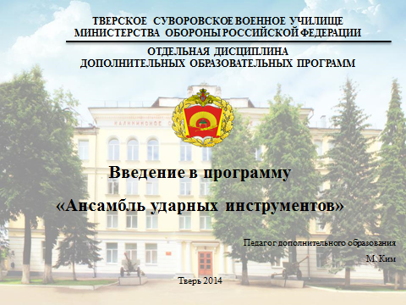

Представление программы, объявление целей и задач программы.

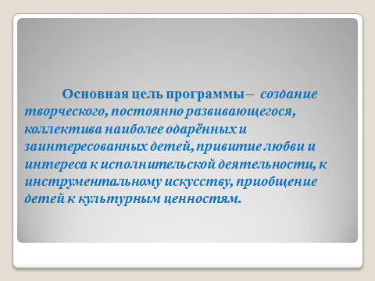

Показ и комментирование видеоматериалов об ударных инструментах.

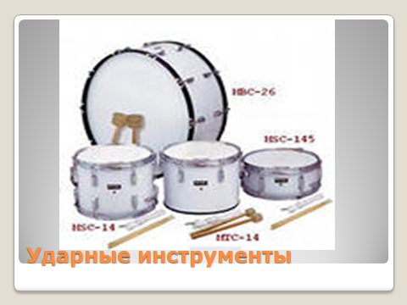
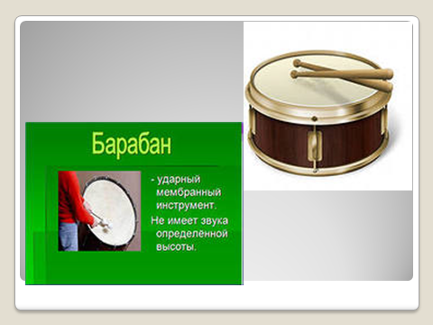

После показа основных частей ударных инструментов, показ способов звукоизвлечения на малом барабане.

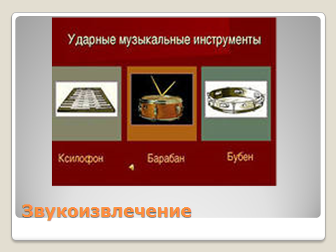 Для небольшой разминки и оживления внимания предлагаю зрителям повторить за мной и проиграть ладонями и кистями рук заданный ритмический рисунок под аккомпанемент синтезатора.
Для отработки подвижности рук проигрываю предложенные упражнения, с акцентированием на восьмые. 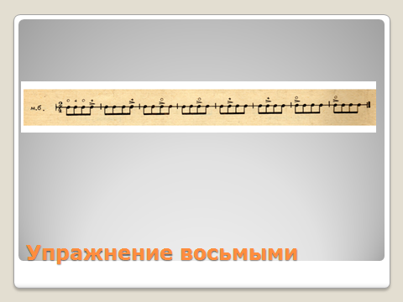
Затем показ и комментирование видеоматериалов о других ударных инструментах.

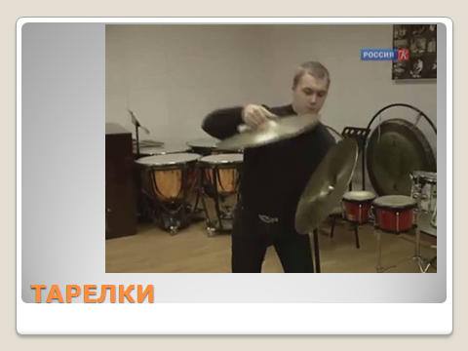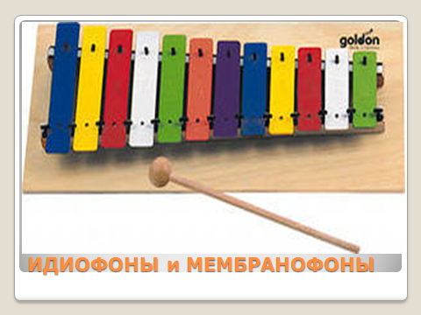

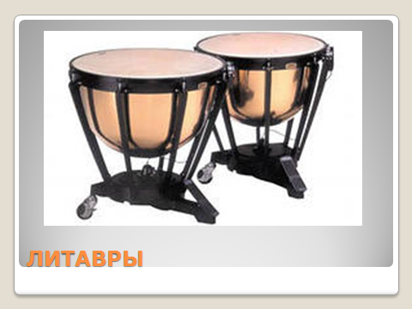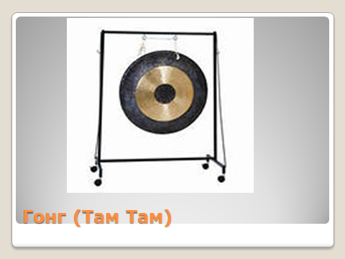

Для демонстрации способов звукоизвлечения на сцену приглашаются суворовцы не занимающиеся в группе. При игре на ударных инструментах они отмечают, что это интересно и занимательно.

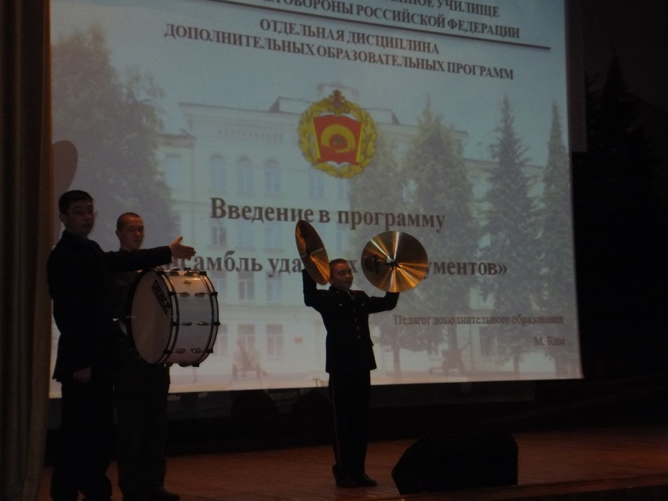

Заканчивая второй раздел, рассказываю об ансамбле ударных инструментов училища, который выступает на мероприятиях города и области и предлагаю посмотреть их выступление.

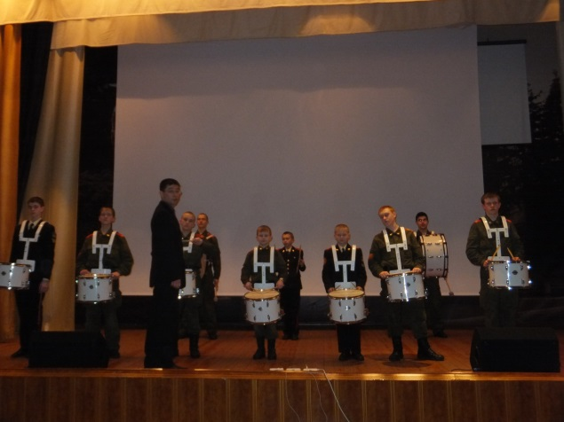

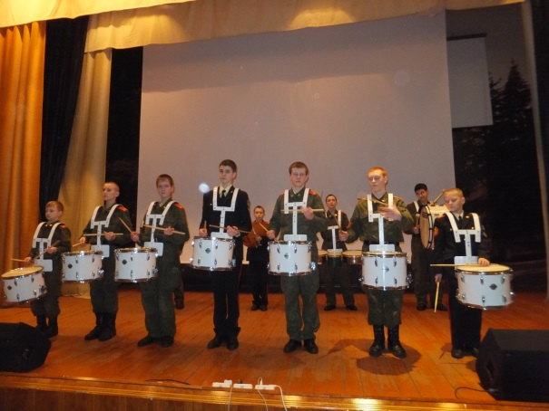

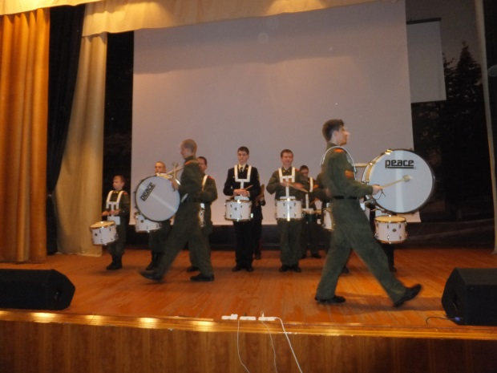

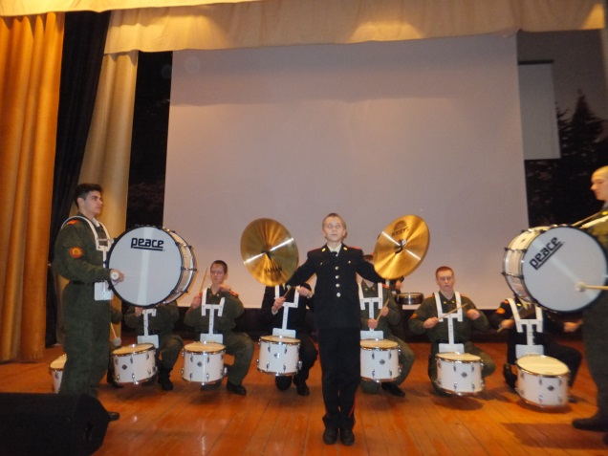

В заключительной части подвожу итоги мероприятия и приглашаю суворовцев пройти обучение игре на ударных инструментах.
Благодарю суворовцев старшей группы за выступление, а зрителей за внимание.

